Муниципальное бюджетное дошкольное образовательное учреждение
«Детский сад №8 «Белоснежка»

Конспект индивидуального занятия
по автоматизации звуков
«КАК СКУЧНОЕ СДЕЛАТЬ ИНТЕРЕСНЫМ»
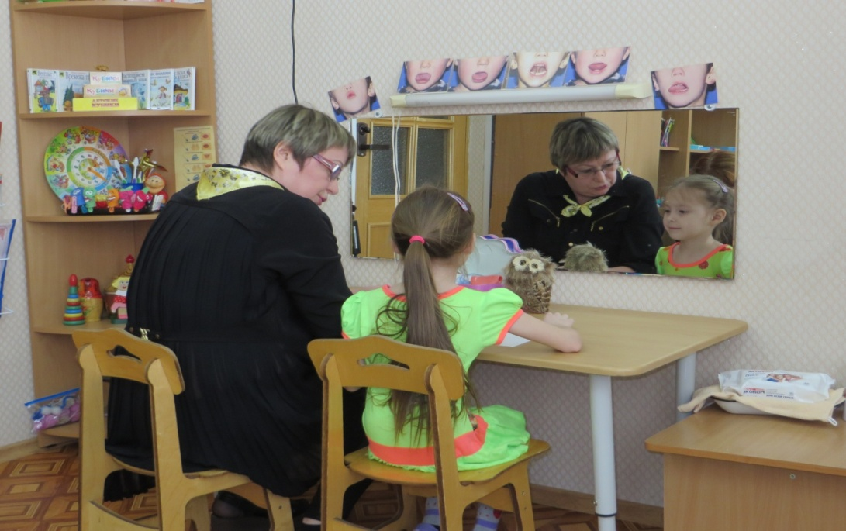

Учитель-логопед высшей квалификационной категории: О.Н.Клесова
апрель 2018года

город Мегион, 2018г.

Цель: правильно и четко произносить звук [С] в слогах, словах, предложениях.
Задачи:
Коррекционно-образовательные: прививать правильное произношение звука «С»; тренировать мышцы артикуляционного аппарата; обогащать словарь ребёнка; воспитывать чёткую дикцию; автоматизировать звук [С] в слогах, словах, предложениях.
Коррекционно-развивающие: развивать фонематический слух, речевое дыхание; упражнять в звуковом анализе, определении позиции звука [С] в словах; развивать общую и мелкую моторику; развивать психические процессы: внимание, память, мышление.
Коррекционно-воспитательные: воспитывать навыки самоконтроля, доброжелательности; воспитывать положительное отношение к занятию.
Оборудование: игрушка «Совунья»; шкатулка; картинный материал: лиса, собака, весы, оса, кактус, сова, сумка, ананас, мясо, миска, фикус, снеговик, носки, игрушки: лягушка, дятел, бегемот, слон; буквы: А,О, У, Ы, И,Э: схема для рассказа.

ХОД ИНДИВИДУАЛЬНОГО ЗАНЯТИЯ

Организационный момент
Учитель – логопед: Здравствуй, Лена! Сегодня к нам в гости должна прилететь. А кто постарайся догадаться сама.
Послушай загадку:
«Всех лечит вареньем и чаем,
Зарядку для всех назначает.
Энергичная болтунья,
Догадалась, кто это?»
Правильно, это Сава. Жила в лесу сова Савва. Ее заколдовала баба-яга. И теперь она не может правильно произносить звук [С]. Когда животные и птицы спрашивают как ее зовут, Савва отвечает Фавва. Все обитатели леса так и стали ее звать «Фавва». Сове совсем не нравилось, как произносили ее имя. Она часто грустила и сидела на ветке сосны. Лена ты подружилась с этим звукам, давай научим произносить звук [С].
Артикуляционная гимнастика
Упражнение «Улыбка». На помощь спешит лягушка. Счет до 5
Улыбнемся как лягушки и потянем губки к ушкам. Счет до 5
Упражнение «Бегемотик». «Бегемотики» широко открыли ротик. Счет до 5.
«Дятел» прилетел и на дерево он сел (смотрит нужна ли помощь)
Язык «чашечкой» рот открыт и стучим.
Язычок наш поумнел.
Чашку сделать он сумел.
Можно чай туда налить. Счет до 5
И гостей всех угостить.
Пальчиковая гимнастика «Чашечка»
А у меня есть чашечка и чайник заварной.
Я чай налью вам в чашечку.
Попейте те – кА со мной.
Дыхательное упражнение «Подуй на чашечку».
Учитель – логопед: Посмотри, чай горячий. Давай подуем на чашечку (ветер, ветерок, ветрище)
Автоматизация звука [С] в слогах, предложении.
Учитель – логопед: Споем сове песенку
Са-са-са-са-са-са-са на носу сидит оса.
Со-со-со-со-со-со стал мой нос как колесо
Су-су-су-су-су-су я руке несу осу
Сы-сы-сы-сы-сы-сы не боимся мы осы
Учитель – логопед: Как красиво у тебя получилось. Сове очень нравиться! И Сова стала подпевать песенки.
Автоматизация звука [С] в словах.
Учитель – логопед: А теперь давай покажем сове картинки со звуком [С]. Если в слове есть звук[С] то отдаем Сове, если звука [С] нет убираем.
Автоматизация звука [С] в рифме: стычных согласных.
Уста-уста-уста – вкусная капуста.
Сты-сты-сты – длинные хвосты.
Сток-сто-сток – синий лепесток.
Усто-усто-усто – в огороде пусто.
Эсто-эсто-эсто – мы месили тесто.
Ста-ста-ста – мы видели аиста.
(Ребенок выполняет задание).
Автоматизация звука [С] в предложении и рассказе (по картинкам).
Около дома был сад.
В саду росла высокая сосна.
Под сосной стояла скамейка.
На скамейке сидела Соня.
Соня увидела собаку.
Собаку Соня накормила колбасой.
Колбаса была очень вкусная.
Учитель – логопед: Умница! Ты хорошо рассказала рассказ. Сова наша будет говорить звук [С].
Заучивание стихотворения.
В саду темно, все спят давно.
Одна сова не спит, на суку сидит.
Итог занятия.
Учитель – логопед: Какой звук мы сегодня учились правильно произносить? Молодец! Ты хорошо занималась.! Не забывай дома и в группе правильно произносить звук [С].
Сова научилась произносить звук С. Спасибо тебе большое.

